**МИНОБРНАУКИ РОССИИ**

**Санкт-Петербургский государственный**

**электротехнический университет**

**«ЛЭТИ» им. В.И. Ульянова (Ленина)**

**Кафедра Информатики**

отчет

**по лабораторной работе №1**

**по дисциплине «Защита информации в компьютерных сетях»**

Тема: Булевы преобразования двоичных последовательностей

|  |  |  |
| --- | --- | --- |
| Студент гр. 6373 |  | Солодов М.П. |
| Преподаватель |  | Копыльцов |

Санкт-Петербург

2018

**Цель работы:** ознакомиться с методами преобразования двоичных последовательностей булевыми функциями и использованием этих преобразований для решения некоторых задач защиты информации в компьютерных сетях.

**Протокол.**

Упражнения.

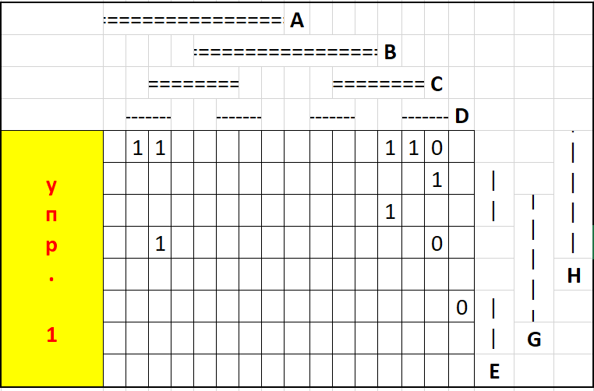

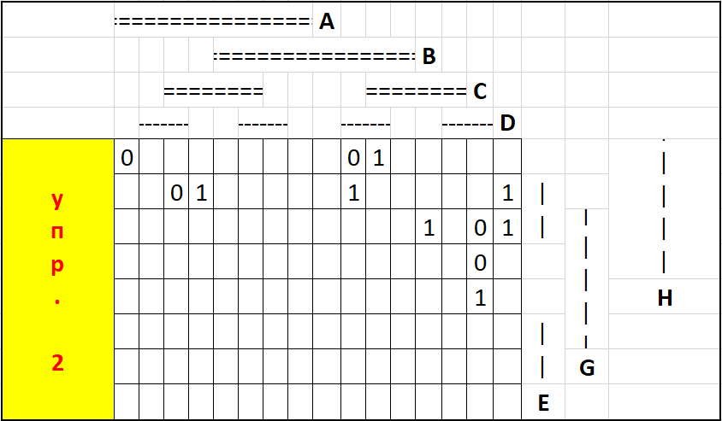

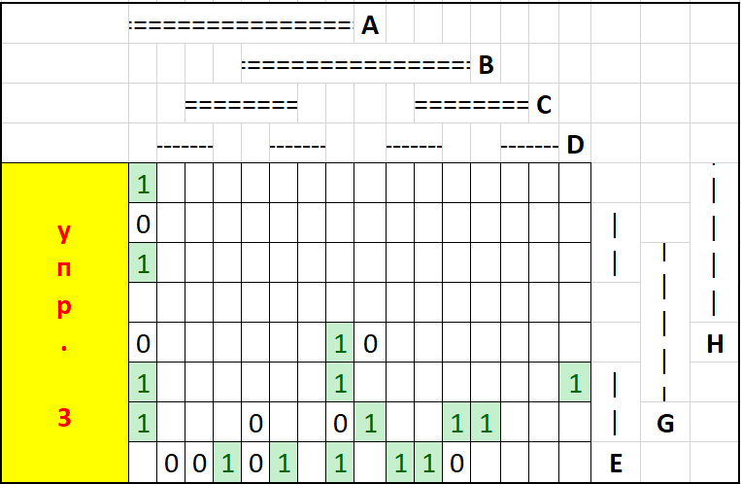

2. Пусть

|  |  |  |  |  |
| --- | --- | --- | --- | --- |
|  |  |  |  |  |
| = 1 * 0 = 0 | = 1 * 1 = 1 | = 0 * 1 = 0 | = 1 * 0 = 0 | = 1 * 0 = 0 |

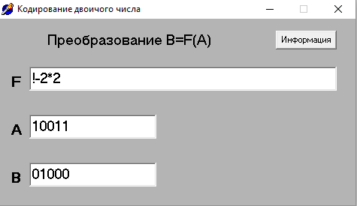

3.

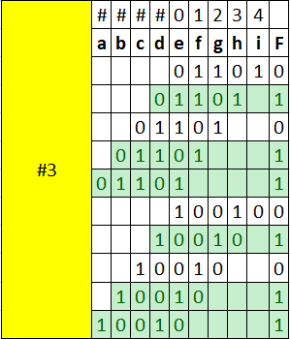

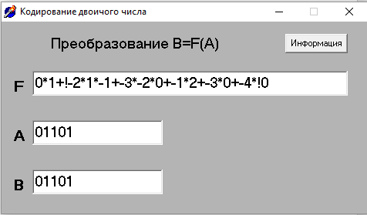

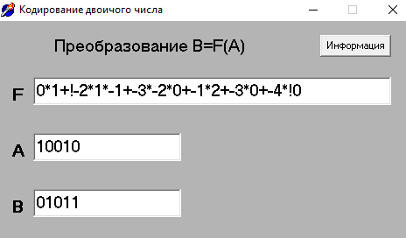

4. Пусть Тогда $B=F\left(A\right)=\left(0110\right).$

Задача: найти $F^{'}:F^{'}\left(B\right)=A.$

Решение:

|  |  |  |  |  |  |  |  |  |
| --- | --- | --- | --- | --- | --- | --- | --- | --- |
| #4 | -3 | -2 | -1 | 0 | 1 | 2 | 3 |  |
| **a** | **b** | **c** | **d** | **e** | **f** | **g** | **F** |
|  |  |  | 0 | 1 | 1 | 0 | 1 |
|  |  | 0 | 1 | 1 | 0 |  | 0 |
|  | 0 | 1 | 1 | 0 |  |  | 0 |
| 0 | 1 | 1 | 0 |  |  |  | 1 |

Все пространство функций $F^{'}$ содержит $2^{7}-4$ функции.

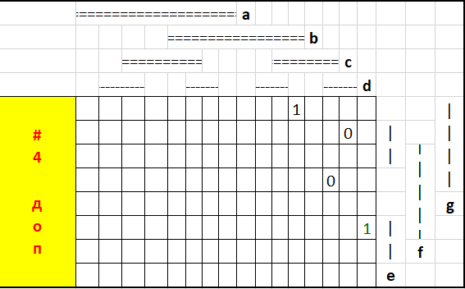

Одна из них: $F^{'}=bc+ef$

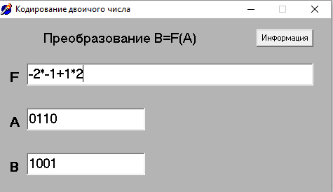

Проверка:

5. Задача: посчитать количество всех не связанных сдвигом последовательностей длины 4. Выбрать 3 из них, построить функцию $F:F\left(A_{1}\right)=A_{2}, F\left(A_{2}\right)=A_{3}, F\left(A_{3}\right)=A_{1}.$

Решение.

Число таких последовательностей равно $S\left(4, 1\right)+S\left(4, 2\right)+S\left(4, 3\right)+S\left(4, 4\right)=C_{3}^{0}+C_{3}^{1}+C_{3}^{2}+C_{3}^{3}=0+\frac{3!}{1*\left(2!\right)} +\frac{3!}{1*2!}+1=1+6=7.$

Пусть $A_{1}\left(0110\right), A_{2}\left(1010\right), A_{3}\left(1011\right)$. Построим функцию $F$:

|  |  |  |  |  |  |  |  |  |
| --- | --- | --- | --- | --- | --- | --- | --- | --- |
| #5 | -3 | -2 | -1 | 0 | 1 | 2 | 3 |  |
| **a** | **b** | **c** | **d** | **e** | **f** | **g** | **F** |
|  |  |  | 0 | 1 | 1 | 0 | 1 |
|  |  | 0 | 1 | 1 | 0 |  | 0 |
|  | 0 | 1 | 1 | 0 |  |  | 1 |
| 0 | 1 | 1 | 0 |  |  |  | 0 |
|  |  |  | 1 | 0 | 1 | 0 | 1 |
|  |  | 1 | 0 | 1 | 0 |  | 0 |
|  | 1 | 0 | 1 | 0 |  |  | 1 |
| 1 | 0 | 1 | 0 |  |  |  | 1 |
|  |  |  | 1 | 0 | 1 | 1 | 0 |
|  |  | 1 | 0 | 1 | 1 |  | 1 |
|  | 1 | 0 | 1 | 1 |  |  | 1 |
| 1 | 0 | 1 | 1 |  |  |  | 0 |

$F=!-3*!-2*!-1*!0*1*2*!3 + !-3*!-2*-1*0*!1*!2*!3 + !-3*!-2*!-1*0*!1*2*!3 + !-3*-2*!-1*0*!1*!2*!3 + -3*!-2*-1*!0*!1*!2*!3 + !-3*!-2*-1*!0*1*2*!3 + !-3*-2*!-1*0*1*!2*!3$

Проверка:

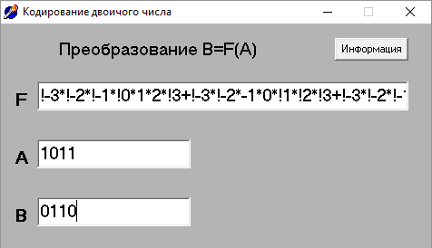

$F\left(A_{3}\right)=A_{1}:$

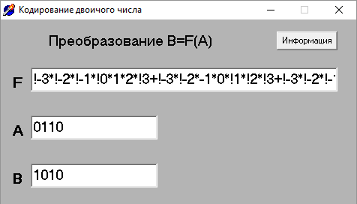



$F\left(A_{1}\right)=A_{2}:$

$F\left(A_{2}\right)=A_{3}:$

